Prénom : .......................................... | Date : .........................................................................................................

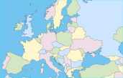 | GÉOGRAPHIE - Paysages naturels de l'Europe (E 01 - C)

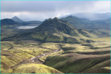  1. Les volcans d'Islande  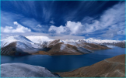  2. Les fjords de Norvège  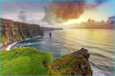  3. Côte à falaises en Irlande  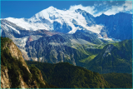  4. Le Mont-Blanc en France  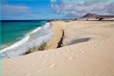  5. Côte sableuse en Espagne | Complète cette carte !...  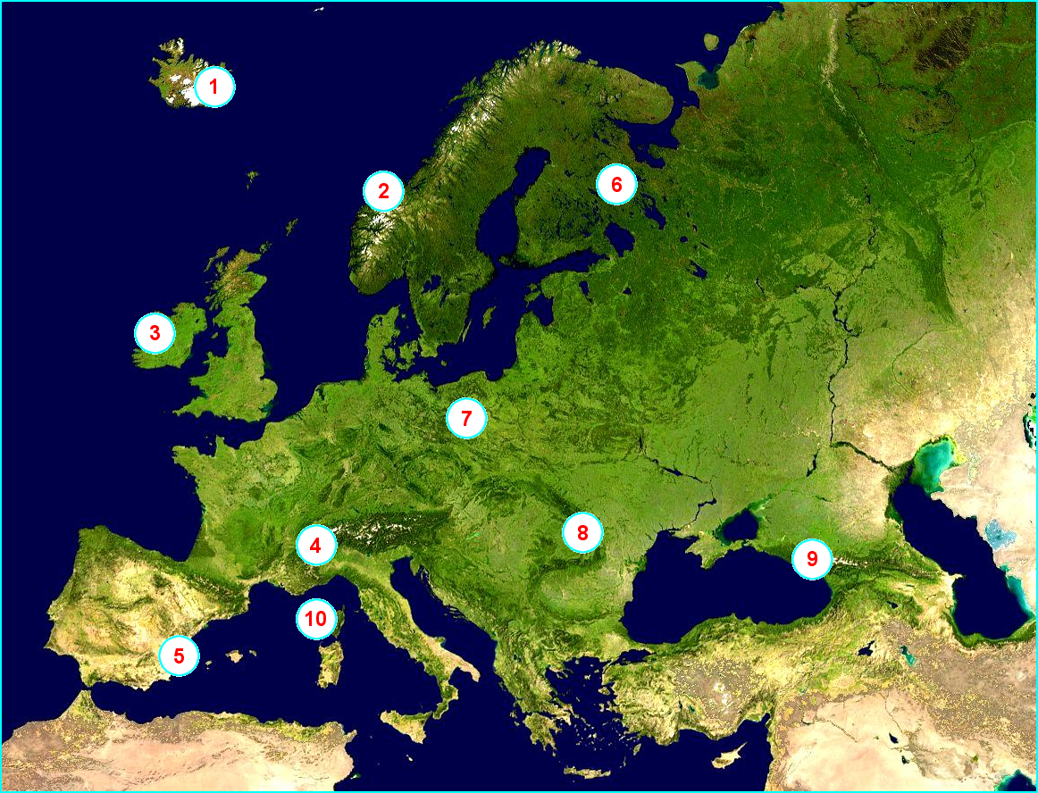  Découpe et colle les vignettes au bon endroit !  Complète la carte avec le bon nombre et relie-les avec les vignettes ! | 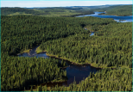  6. La forêt boréale en Finlande  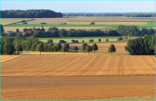  7. La plaine germano-polonaise  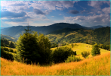  8. Les Carpates en Ukraine  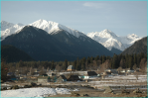  9. Le Caucase en Russie  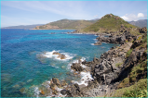  10. Côte rocheuse en Corse

